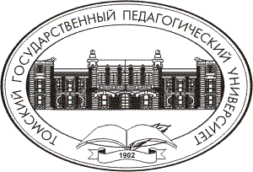
ТОМСКИЙ ГОСУДАРСТВЕННЫЙ ПЕДАГОГИЧЕСКИЙ УНИВЕРСИТЕТ
ИСТОРИКО-ФИЛОЛОГИЧЕСКИЙ ФАКУЛЬТЕТ
Курсы повышения квалификации
История русской литературы в системном изложении (108 часов)
Аннотация
Курсы предназначены для учителей литературы, а также преподавателей основных и элективных курсов литературоведческой, культурологической, историко-культурной направленности.
Цель: дать системные представления о движении литературного процесса в России от древности до современности, обозначить основные стилевые особенности литературы разных эпох, включая ХХI век, раскрыть особенности творчества отдельных писателей.
Форма проведения: очно-заочная
Сроки проведения: 1 – 6 ноября 2012 г. (осенние каникулы)
Преподавательский состав: профессора и доценты кафедры литературы ТГПУ.
Структура программы:
Модуль 1. Древнерусская литература: жанровый аспект (особенности жанра жития; жанровая специфика «Слова о полку Игореве»)
Модуль 2. Стили русской литературы 18 века (Классицизм и сентиментализм)
Модуль 3. Романтизм в русской литературе и произведения стилевого синтеза
Модуль 4. Реализм в русской литературе 19 века
Модуль 5. Основные литературные течения и направления Серебряного века
Модуль 6. Художественные искания и открытия в литературе 1920-30 гг.
Модуль 7. Основные тенденции развития литература периода Великой Отечественной войны и послевоенного десятилетия
Модуль 8. Реалистические и нереалистические течения в русской литературе второй половины ХХ – ХХI века

По окончании курсов выдается свидетельство государственного образца

Стоимость обучения – 2500 - 3000 руб.
Заявки по тел. 62-17-47, 8-952-887-48-76
e-mail: klio@tspu.edu.ru

